DISPENSA OPERATIVA PER IL CONTRASTO ALLA DIFFUSIONE DEL CORONAVIRUS ALL’INTERNO DEI CANTIERI EDILI

La presente dispensa vuole fornire un primo “vademecum” operativo, estrapolato dal “protocollo condiviso di regolamentazione per il contrasto e il contenimento della diffusione del virus Covid-19 negli ambienti di lavoro del settore edile del 24 Marzo 2020” con lo scopo di sintetizzare un elenco degli adempimenti da doversi adottare per la riapertura in sicurezza dei cantieri (15).
Si specifica che l’impresa, apportate le opportune “personalizzazioni”, può utilizzare i contenuti di questo documento per adempiere all’obbligo di integrazione del Documento Valutazione dei Rischi così come previsto dalla Circolare INL 13/03/2020
Ferme restando le norme previste dai provvedimenti governativi e regionali le misure di precauzione elencate nel presente documento, hanno la finalità di tutelare la salute delle persone presenti all’interno dell’azienda e garantire la salubrità dell’ambiente di lavoro al fine di mantenerlo luogo non contaminato, nell’ambito della pandemia da COVID19.

Si chiarisce sin d’ora che il presente documento sarà oggetto di revisione ed aggiornamento ogni qualvolta le competenti autorità dovessero emanare nuove direttive o modifiche all’attuale disciplina in vigore.
Si sottolinea che l’applicazione delle misure per la prevenzione della diffusione del virus, comporterà’ un possibile aggravio dei costi necessari alla prosecuzione dei lavori: si raccomanda pertanto un confronto con la committenza, la direzione lavori, ed il coordinatore per la sicurezza ove nominato, per la quantificazione ed il riconoscimento di tutte le spese aggiuntive da doversi sostenere
Per poter ufficializzare questa richiesta si possono utilizzare i fac-similia di comunicazione “Richiesta urgente Committente” (1) e “richiesta urgente PSC” (1) allegati alla presente dispensa operativa, e il modello distinto per appalti privati e pubblici per reiterare la richiesta laddove in prima istanza non venisse accolta (2 e 2 bis)
Si aggiunga che, per l’integrazione del POS, documento comunque da personalizzarsi e concretizzarsi per ogni singolo cantiere, è stata predisposta una traccia da poter utilizzare come spunto per l’aggiornamento dei documenti (13)
- Informazione in merito ai lavoratori
Il Datore di lavoro deve informare i lavoratori sulle regole fondamentali di igiene per prevenire le infezioni virali, ad esempio consegnando ed affliggendo all’ingresso del cantiere e nei luoghi maggiormente frequentati appositi cartelli visibili che segnalino le corrette modalità di comportamento.
Si ricorda a tale scopo che il Governo ha realizzato degli elaborati grafici riportanti i comportamenti corretti da mantenere, che potrebbero essere utilizzati a scopi informativi. Le informazioni devono essere relative a:
  - Obbligo di permanere al proprio domicilio in presenza di febbre (oltre 37.5°)
  - Modalità con cui sarà misurata la temperatura in cantiere
  - Obbligo di allontanarsi dal cantiere laddove subentrassero sintomi influenzali
  - L’impegno a rispettare tutte le disposizioni delle autorità sanitarie e del Datore di lavoro
Si consiglia di adottare la segnaletica predisposta dagli enti bilaterali (3), se del caso con logo aziendale, ed esporla all’ingresso dei cantieri al fine di poter informare tutti gli avventori delle prescrizioni sanitarie da doversi adottare.
, assicurandosi di far fim
La Segreteria amministrativa provvede alla distribuzione del documento allegato alla presente (4) e alla sottoscrizione di una copia per presa visione
Il datore di lavoro o il dirigente verificano che tutti gli addetti ai lavori siano stati informati
Può essere inoltre distribuita a tutti i lavoratori la dispensa “informativa covid OOPP” (5), assicurandosi di far firmare, per ricevuta, la “Dichiarazione di ricezione INFORMAZIONE_LAVORATORI” (4) documenti allegati alla presente
I lavoratori autonomi, i soggetti terzi (tecnici, visitatori, etc) dovranno ricevere le medesime informazioni in merito alle misure adottate nello specifico cantiere.
Può essere utilizzato il “verbale di informazione” (6)
Tra le tematiche che devono essere oggetto di informazione per tutti coloro che dovessero fare acceso al cantiere, e che pertanto dovessero essere sottoposti alla misurazione della temperatura corporea, vi quella del “trattamento dei dati personali”: per poter adempiere il Datore di lavoro può consegnare, e far sottoscrivere a chiunque volesse effettuare l’accesso, l’INFORMATIVA (14), allegata alla presente dispensa. Tale prassi, consigliata per i propri dipendenti, può essere adempiuta mediante l’affissione dell’informativa (14) presso l’accesso del cantiere ove verrà effettuata ala misurazione.
IN SINTESI:
- STAMPARE LA CARTELLONISTICA PREDISPOSTA ED AFFIGGERLA ALL’INGRESSO DI OGNI CANTIERE E NEI PUNTI DI PASSAGGIO E STRATEGICI NEI LUOGHI DI LAVORO (3)
- INFORMARE TUTTO IL PERSONALE E CHIUNQUE DOVESSE ENTRARE IN CANTIERE DEI CONTENUTI DEGLI STESSI E DELLE NUOVE REGOLE IGIENICHE IN VIGORE COMPILANDO E FACENDO FIRMARE UN REGISTRO DI FORMAZIONE E PER RICEVUTA DEL MATERIALE INFORMATIVO (4, 6)

- Modalità di ingresso in azienda
Al personale in ingresso al luogo di lavoro deve essere misurata la temperatura corporea, e nel caso in cui questa superasse i 37,5° non deve essere consentito l’accesso.
Deve essere ricordato ai lavoratori che è vietato l’accesso ai luoghi di lavoro a coloro che avessero avuto negli ultimi 14 giorni contatti con soggetti positivi al Covid-19;
Al fine di poter procedere alla misurazione il datore di lavoro potra’ applicare la procedura 01 (procedura 01) allegata alla presente, dopo aver incaricato uno o piu’ soggetti, in relazione al personale da sottoporre a misurazione, fornendo allo stesso gli strumenti necessari (termometri laser o ad infrarossi) ed apposita modulistica per la registrazione dei risultati

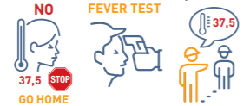
IN SINTESI:
- APPLICARE LA PROCEDURA 01 INVIATA CON LA PRESENTE GUIDA OPERATIVA
- ORGANIZZARE L’INGRESSO SUI LUOGHI DI LAVORO IN MODO DA POTER DISTANZIARE IL NUMERO DI ENTRANTI GARANTENDO LA DISTANZA SOCIALE MINIMA DI 1 MT (SONO FATTE SALVE DIVERSE MODALITA’ DI INGRESSO, TENUTO CONTO DELLE SPECIFICITA’ DEL LUOGO DI LAVORO, CHE GARANTISCANO LA DISTANZA SOCIALE MINIMA)
- INFORMARE TUTTI COLORO CHE DOVRANNO ACCEDERE AI LUOGHI DI LAVORO DELLE REGOLE IN VIGORE E CHE VERRANNO SOTTOPOSTI A MISURAZIONE DELLA TEMPERATURA CORPOREA PRIMA DELL’ACCESSO (5, 4)

- Precauzioni igieniche
E’ fondamentale che tutte le persone in cantiere adottino tutte le precauzioni igieniche, in particolare per le mani: a tale scopo l’azienda deve mettere a disposizione idonei mezzi detergenti (acqua e sapone, o, ove non presenti, predisponendo dispenser di soluzioni idroalcoliche in punti strategici quali l’ingresso dei cantieri e in prossimità dei locali comuni quali baracche, mense, uffici…).
Per l’addestramento alla corretta metodologia per il “lavaggio mani” può essere utilizzata la scheda operativa (7) allegata al presente documento

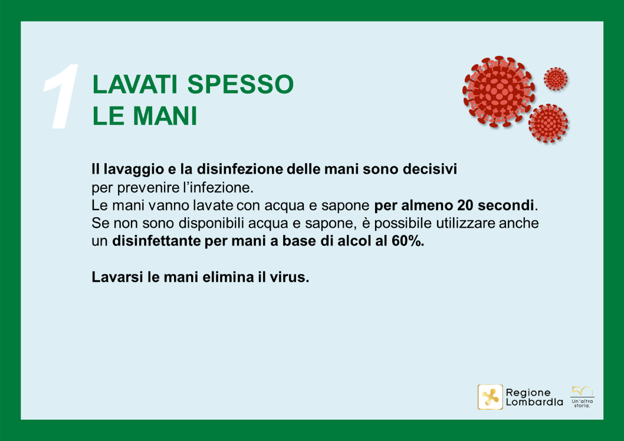

Ove presenti i baraccamenti limitare e regolamentare l’accesso individuando un soggetto (preferibilmente il preposto) che gestisca gli accessi custodendo le chiavi. Pertanto la baracca dovrà di norma essere chiusa a chiave e per accedervi si dovrà avere l’autorizzazione dell’incaricato. l’accesso di più di una persona dovra’ essere consentito solo se e’ possibile garantire la distanza sociale minima. Dopo l’uso il locale dovra’ essere accuratamente lavato con i prodotti indicati dall’iss.
Le chiavi di detti locali dovranno pertanto essere consegnate in custodia al preposto incaricato che, prima di riconsegnarle, procedera’ alla pulizia delle stesse come sotto specificato.
Per la gestione del pasto si consiglia di prediligere l’utilizzo di locali pubblici aperti ed organizzati per poter gestire la refezione di piu’ soggetti.

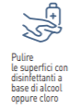
Per la procedura di igienizzazione e sanificazione, se non ci si rivolge ad imprese specializzate in tale attivita’, si dovra’ procedere, come specificato nelle raccomandazioni dell’iss ad una quotidiana pulizia degli stessi con soluzioni disinfettanti di ipoclorito di sodio allo 0,1% o con una soluzione di etanolo (alcool etilico) al 70%
verificare sulle etichette dei prodotti in commercio la presenza dei principi attivi richiesti dall’iss assicurandosi che per le operazioni di pulizia vengano messi a disposizione degli operatori anche rotoli in carta usa e getta per poter procedere.
Per assicurare una scorta d’acqua dedicata al lavaggio delle mani degli operatori, laddove non fosse disponibile l’acqua corrente nel cantiere, si potranno caricare serbatoi portatili da 20/25 litri sui mezzi aziendali, assicurandosi anche della presenza del sapone o delle soluzioni idroalcooliche necessarie
Per la gestione dei cantieri stradali, laddove fossero presenti strutture quali baraccamenti o uffici di cantiere, si procedera’ come sopra specificato. In tali tipologie di attivita’, nelle quali vi e’ tendenzialmente una importante presenza di macchinari, si presterà particolare attenzione alla pulizia, da parte degli autisti, di tutti i comandi e posti di conduzione con i quali fossero venuti a contatto
Per la gestione delle attività relative alla pulizia e disinfezione ci si può avvalere della procedura 02 (procedura 02) e dei moduli di registrazione della stessa.

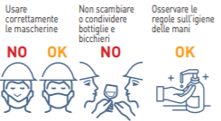

IN SINTESI:
- RICHIAMARE CONTINUAMENTE L’ATTENZIONE DI TUTTI I PRESENTI SULL’IMPORTANZA DI LAVARSI SPESSO LE MANI
- ORGANIZZARE IL LUOGO DI LAVORO PER PREDISPORRE IL MINOR NUMERO POSSIBILE DI SPAZI COMUNI O CONDIVISI
- CONSEGNARE LE CHIAVI AD UN SOLO SOGGETTO INCARICATO ANCHE DELLA PULIZIA DELLE STESSE
- PROCURARE E PREDISPORRE ACQUA, SAPONE, E MATERIALE PER LE PULIZIE QUOTIDIANE: CARTA ASSORBENTE E DETERGENTI CON LE CARATTERISTICHE SPECIFICATE
- Indicazioni per le imprese fornitrici e subappaltatrici
Il Datore di lavoro deve predisporre una procedura che preveda almeno:
  - Regole per l’ingresso, transito ed uscita dei fornitori al fine di ridurre le occasioni di contatto
  - Che gli autisti rimangano a bordo dei propri mezzi e, laddove non possibile nelle operazioni di carico o scarico, si attengano alle regole generali che prevedono il mantenimento delle distanze di sicurezza e l’utilizzo dei necessari DPI (mascherine e guanti).
  - La predisposizione di servizi igienici separati per personale esterno ove possibile
  - La limitazione degli accessi al cantiere di terzi per quanto possibile
Anche alle maestranze delle imprese fornitrici o subappaltatrici devono essere applicate le procedure relative alla misurazione della temperatura corporea (procedura 01).
Per l’informazione alle imprese fornitrici e subappaltatrici l’impresa potrà avvalersi dei moduli specifici allegati alla presente (8, 9), oltre che dell’Informativa_covid_OO_PP (5), ed assicurandosi di aver ottenuto sottoscritta la Dichiarazione di ricezione INFORMAZIONE_LAVORATORI (4)
Il preposto incaricato dovra’ pertanto procedere alla verifica della temperatura dei soggetti che devono accedere al cantiere assicurandosi altresi’ che questi siano in possesso dei dpi necessari (mascherine, guanti): per potersi assicurare che in cantiere accedano solo soggetti in possesso dei requisiti richiesti pertanto si raccomanda la chiusura fisica degli accessi (la cui chiave venga consegnata al solo preposto alle operazioni, che provvederà peraltro alla pulizia della stessa prima di riconsegnarla) o la predisposizione di un presidio permanente all’accesso del cantiere.
Laddove si considerasse sufficiente per l’accesso al cantiere un’autocertificazione della verifica della temperatura da parte di aziende in subappalto o di soggetti terzi ci si può avvalere del modulo AUTOCERTIFICAZIONE_TEMPERATURA_CORPOREA (10), allegato alla presente
Si consiglia di procedere autonomamente allo scarico dei materiali forniti, invitando l’autista a non lasciare il posto di guida e provvedendo allo scambio documentale tramite supporti digitali (come ad esempio la piattaforma check) al fine di limitare al massimo le possibilita’ di contatto.

I bagni riservati al personale esterno saranno da predisporre se e’ prevista la presenza di personale esterno secondo quanto specificato nel prosieguo. In questo caso gli utilizzatori dovranno essere informati che prima e successivamente all’uso devono provvedere alla pulizia con prodotti messi a disposizione dell’impresa. giornalmente l’impresa dovra’ provvedere alla pulizia e periodicamente dovra’ provvedere alla sanificazione.
per personale esterno si intendono i terzi che non operano stabilmente sul luogo di lavoro e/o che vi accedono saltuariamente pur avendo, anche per questi, provveduto a rilevare la temperatura prima dell’accesso e aver firmato la prescritta autocertificazione
In ogni caso il bagno riservato al personale esterno dovra’ essere posizionato solo dove le condizioni logistiche del luogo di lavoro ed i tempi di esecuzione dei lavori lo consentano
Si deve identificare chiaramente, mediante specifica informativa esposta sul servizio igienico quale debba essere riservato al personale interno e quale sia destinato ai soggetti esterni, al fine di evitare un uso promiscuo degli stessi
L’utilizzatore del servizio provvedera’ immediatamente dopo l’uso alla pulizia delle parti “a contatto“ dello stesso: maniglie, appigli, tavoletta e qualunque altra parte con la quale sia entrato in contatto. predisporre ed assicurare in prossimità dei servizi igienici il materiale necessario per la pulizia dello stesso (carta usa e getta e soluzioni pulenti)
La procedura per la verifica della temperatura corporea (procedura 01) dovrà essere seguita anche nel caso di soggetti terzi identificabili come “potenziali acquirenti” o Committenti delle opere.
In questo caso l’attenzione dell’impresa dovrà essere focalizzata sulla presunta mancanza di Dispositivi personali: nel caso pertanto si presupponesse l’accesso al cantiere di queste tipologie di soggetti, l’impresa dovrà provvedere ad approvvigionare il cantiere con un numero sufficiente di dispositivi (mascherine, guanti monouso) per dotarne gli avventori.
Per la gestione dei piccoli cantieri, in cui può essere presente la Committenza, può essere utilizzata la procedura 03 (procedura 03) allegata alla presente dispensa

IN SINTESI:
- INFORMARE I SUBAPPALTATORI DELLE NUOVE REGOLE IGIENICHE DEL CANTIERE
- ASSICURARSI CHE NESSUNO POSSA ENTRARE IN CANTIERE SE NON DOPO LO SCREENING (CANCELLO CHIUSO)
- CHIEDERE AGLI AUTISTI DI NON SCENDERE DAI MEZZI E PROCEDERE IN AUTONOMIA PER LO SCARICO
- OVE PRESENTE LA NECESSITÀ, DIFFERENZIARE I SERVIZI IGIENICI

- Pulizia e sanificazione
Il Datore di lavoro deve garantire una pulizia quotidiana e una sanificazione periodica degli ambienti comuni e delle parti a contatto con le mani degli operatori di macchinari (si pensi a pulsantiere e postazioni di comando, ma anche ai posti di guida di mezzi e furgoni) ed attrezzature
Il ministero della salute distingue tra pulizia e sanificazione specificando che gli ambienti di lavoro e le attrezzature devono essere pulite quotidianamente e che l’impresa debba provvedere “periodicamente” alla sanificazione degli stessi.
Per la pulizia, il ministero consiglia di utilizzare soluzioni di ipoclorito di sodio allo 0,1% dopo pulizia con acqua e detergente neutro; alternativamente per superfici che potrebbero essere danneggiate dall’ipoclorito di sodio, è adeguata una soluzione di etanolo (alcool etilico) al 70%
si raccomanda pertanto di verificare sulle etichette dei prodotti in commercio la presenza di questi principi per poter procedere ad una corretta pulizia di tutti gli elementi
Si consiglia, a tale scopo, che le attrezzature vengano utilizzate dal medesimo personale durante il turno di lavoro e che il personale dipendente sia dotato, oltre che dei guanti da lavoro anche di guanti usa e getta impermeabili (come quelli in lattice), al fine di evitare situazioni di promiscuita’. Il Preposto dei vari luoghi di lavoro vigila che i cartelli rimangano ben esposti
Il Preposto dei vari luoghi di lavoro vigila che siano sempre presenti i distributori di sapone o di soluzioni idroalcoliche.
Come già detto al fine di poter procedere ad una pulizia delle attrezzature (manici, impugnature, maniglie, …) l’iss consiglia di utilizzare soluzioni di ipoclorito di sodio allo 0,1% (candeggina) dopo pulizia con acqua e detergente neutro; alternativamente per superfici che potrebbero essere danneggiate dall’ipoclorito di sodio, è adeguata una soluzione di etanolo (alcool etilico) al 70%. (raccomandazioni per la disinfezione di ambienti esterni e superifici del 29 marzo 2020)
Per poter procedere alla pulizia si ricorda la necessita’ di predisporre una sufficiente scorta di rotoloni in carta usa e getta e soluzioni pulenti (come già specificato) per far si che l’utilizzatore proceda immediatamente dopo l’uso alla pulizia di tutte le parti con le quali sia venuto in contatto
Per la sanificazione degli ambienti si prevede, preferibilmente, l’intervento di imprese specializzate in dette attivita’ oppure con idonei prodotti e attrezzature
Per la gestione delle pulizie quotidiane può essere utilizzata la procedura 02 (procedura 02) allegata alla presente dispensa

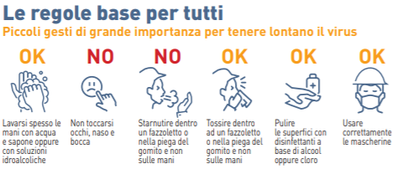
IN SINTESI:
- L’OPERATORE CHE è VENUTO A CONTATTO CON QUALCHE ELEMENTO DEVE OCCUPARSI DELLA PULIZIA DELLO STESSO;
- DEVE ESSERE PREDISPOSTA UNA FORNITURA SUFFICIENTE DI MATERIALE DI CONSUMO PER LA PULIZIA (PEZZE O CARTA ASSORBENTE E PRODOTTI PULENTI)
- PERIODICAMENTE DEVE ESSERE PREDISPOSTA LA SANIFICAZIONE DEGLI AMBIENTI DA PARTE DI AZIENDE SPECIALIZZATE

- Distanza di sicurezza e dispositivi di protezione individuale
Il personale dovrà essere invitato a mantenere sempre la distanza di sicurezza di 1 mt durante le lavorazioni e all’interno dei locali comuni (spogliatoi, mense etc) e dovrà essere dotato dei DPI necessari ed adeguati, anche in relazione alle indicazioni dell’autorità sanitaria.
Allo scopo di vigilare sul rispetto di tale previsione il Datore di Lavoro dovrà prevedere l’identificazione di un preposto a detto compito. Il datore di lavoro aggiorna i compiti assegnati ai dirigenti ed ai preposti, in merito alle attività di vigilanza.
Ove nominato, il Coordinatore per la sicurezza dovrà aggiornare il Piano di Sicurezza e Coordinamento, con l’integrazione dei sopravvenuti costi per la sicurezza.
Laddove non fosse possibile rispettare la distanza di sicurezza sarà necessario esaminare, con il Coordinatore, la Direzione Lavori, la Committenza e con i rappresentanti dei lavoratori, gli strumenti da porre in essere compresa, ove possibile, una diversa organizzazione del lavoro, un nuovo cronoprogramma dei lavori, al fine di favorire lo sfasamento temporale e spaziale delle lavorazioni evitando situazioni di criticità dovute alla presenza di più imprese o squadre contemporaneamente.
La previsione del rispetto delle distanze di sicurezza e dell’uso dei DPI deve essere tenuto in considerazione anche in relazione agli spostamenti verso e dal cantiere: oltre alle previsioni summenzionate va predisposta una procedura di pulizia quotidiana dei mezzi utilizzati dalle maestranze.
Ove presente un servizio di trasporto organizzato dall’azienda per raggiungere il cantiere, va garantita la sicurezza dei lavoratori lungo ogni spostamento, rispettando la distanza interpersonale di 1 metro tra essi o facendo indossare guanti monouso e mascherine monouso.

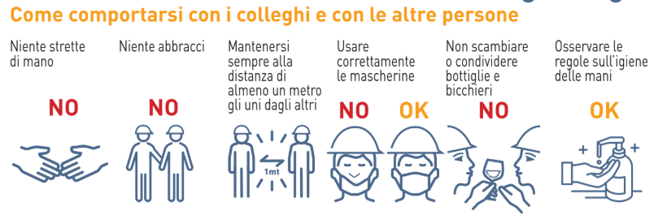

L’azienda dovra’ comunque effettuare la scelta in relazione alla mascherina da utilizzarsi in cantiere anche in base alla valutazione dei rischi propri dell’attivita’ da svolgersi: chiaramente in presenza di rischi specifici, quali la presenza di amianto o rischi batterioliogici che richiedano dpi appositi, questi dovranno essere utilizzati durante le lavorazioni.
Per un corretto utilizzo vedasi la scheda tecnica 01 allegata (11 e 11 bis)
In relazione ai guanti si ricorda che l’uso degli stessi non deve essere considerato come sostitutivo dell’attenzione all’igiene delle mani degli operatori, ed in più gli stessi devono comunque offrire la protezione richiesta in relazione alle tipologie di attivita’ in corso .
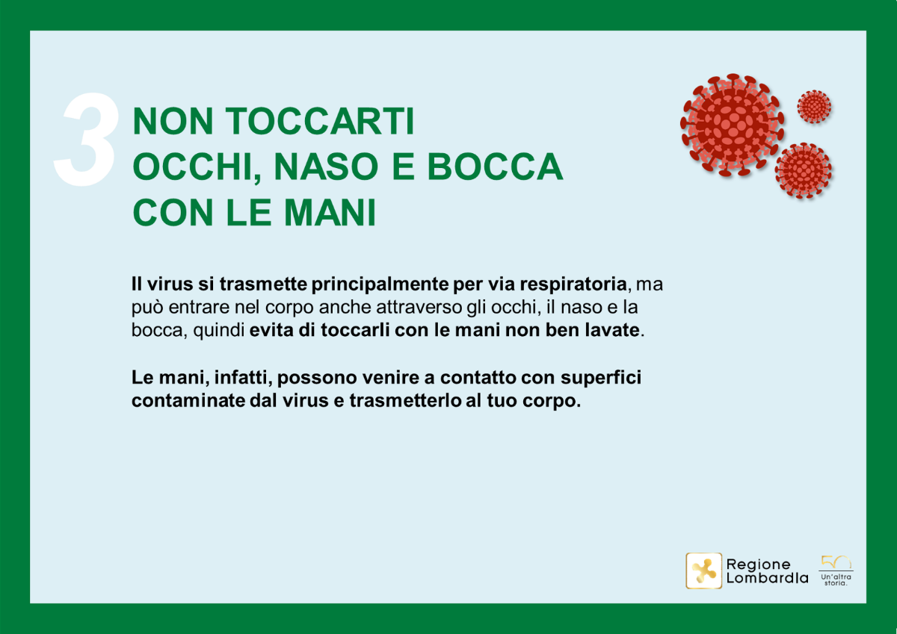

Si ricorda che guanti e mascherine utilizzati devono essere considerati rifiuti indeffirenziati e come tali smaltiti (cfr indicazioni ad interim del gruppo di lavoro iss del 14 marzo 2020)
Si informano le imprese inoltre che l’inail ha pubblicato al seguente link dei tutorial specifici per l’emergenza cronavirus, ed in particolare per il corretto utilizzo di guanti e mascherine.
https://www.inail.it/cs/internet/comunicazione/multimedia/video-gallery/videogallery-tutorial-conoscere-rischio.html
Per quel che riguarda la pulizia e sanificazione dei mezzi aziendali, si consiglia di identificare i soggetti incaricati del ruolo di autisti, e si ricorda di fornire loro il materiale necessario alla pulizia di camion e furgoni quotidianamente (rotoloni usa e getta da poter utilizzare con soluzioni idroalcoliche) anche in questo caso si ricordano le indicazioni dell’iss che consiglia di utilizzare soluzioni di ipoclorito di sodio allo 0,1% dopo pulizia con acqua e detergente neutro; alternativamente per superfici che potrebbero essere danneggiate dall’ipoclorito di sodio, è adeguata una soluzione di etanolo (alcool etilico) al 70%
Inail ha condiviso sul proprio sito l’elenco aggiornato al 23 Aprile 2020 l’elenco dei DPI approvati in deroga per questo periodo emergenziale (doc 17)

IN SINTESI:
- IN ASSENZA DI RISCHI SPECIFICI RELATIVI ALL’ATTIVITA’ IN CORSO, PER I QUALI FOSSERO NECESSARI DPI SPECIFICI, PER LA DURATA DELL’EMERGENZA, LE MASCHERINE CHIRURGICHE (SENZA VALVOLA) VENGONO RITENUTE SUFFICIENTI COME DISPOSITIVO DA INDOSSARE LADDOVE NON FOSSE POSSIBILE MANTENERE LA DISTANZA DI SICUREZZA DI 1 MT TRA I SOGGETTI PRESENTI IN CANTIERE

- I MEZZI DEVONO ESSERE PULITI DALL’UTILIZZATORE DOPO OGNI USO CON IL MATERIALE FORNITO AVENDO CURA DI PRESTARE PARTICOLARE ATTENZIONE ALLE PARTI VENUTE A CONTATTO CON LE MANI (CHIAVI, VOLANTE, LEVA DEL CAMBIO, MANIGLIE, ETC…)

- Gestione entrata ed uscita dei dipendenti
L’impresa dovrà favorire metodologie di ingresso ed uscita dai cantieri in modo da evitare il più possibile contatti nelle zone comuni, e, ove possibile, facendo in modo che la “distanza sociale” non inferiore al metro venga rispettata.

IN SINTESI:
- ORGANIZZARE L’INGRESSO SUI LUOGHI DI LAVORO IN MODO DA POTER DISTANZIARE IL NUMERO DI ENTRANTI GARANTENDO LA DISTANZA SOCIALE MINIMA DI 1 MT (SONO FATTE SALVE DIVERSE MODALITA’ DI INGRESSO, TENUTO CONTO DELLE SPECIFICITA’ DEL LUOGO DI LAVORO, CHE GARANTISCANO LA DISTANZA SOCIALE MINIMA)

- Gestione di una persona sintomatica
Nel caso in cui una persona presente in azienda sviluppasse i sintomi propri del virus Covid-19 (febbre, tosse, difficoltà respiratoria…) l’azienda procederà al suo isolamento e ad avvertire le autorità sanitarie competenti. L’impresa sarà poi chiamata a collaborare con le autorità per la definizione degli eventuali “contatti stretti” della persona risultata positiva.
Per la gestione del personale “sintomatico” può essere utilizzata la procedura 04 (procedura 04) allegata alla presente dispensa
IN SINTESI:
- CONTATTARE I NUMERI ATTIVATI DAL GOVERNO (1500 O PER LA LOMBARDIA 800894545) ED ATTENERSI ALLE DISPOSIZIONI DELLE AUTORITA’ SANITARIE
Il protocollo ricorda inoltre che, per il periodo nel quale manterrà la sua efficacia, vengono sospese tutte le attività di formazione d’aula, anche relativamente alla formazione “obbligatoria”: il mancato completamento dell’aggiornamento della formazione professionale e/o abilitante entro i termini previsti non comporta l’impossibilità a continuare lo svolgimento dello specifico ruolo (ad esempio l’addetto all’emergenza potra’ continuare ad intervenire ed il gruista potrà continuare ad utilizzare la gru.)
Si ricorda inoltre che, attraverso la piattaforma “Check-cruscotto di cantiere” avrà la possibilità di gestire da remoto il Suo cantiere e procedere allo scambio di documenti, bolle, progetti o altro, in modo digitale evitando contatti con esterni ed agevolando la Sua attività
E’ stata inoltre predisposta una “Check list autovalutativa” (12) per supportare l’impresa nella preparazione dei cantieri.

